HASZNÁLATI UTASÍTÁS
Ózongenerátor

Az ózon rendkívül hatékony tisztítószer, tökéletesen elpusztítja a baktériumokat, vírusokat, gombákat, penész spórákat és csírákat. Segít kiküszöbölni a kémiai vegyületeket, amelyek aldehideket tartalmazhatnak. Ezek az anyagok eredhetnek a falból, szőnyegekből, festékekből és műanyagokból. Megszüntetheti ugyanakkor a kellemetlen szagokat, például cigaretta füst, állatokból, illetve ételekből vagy lezárt helyiségekből terjedő szagokat.

Figyelem:
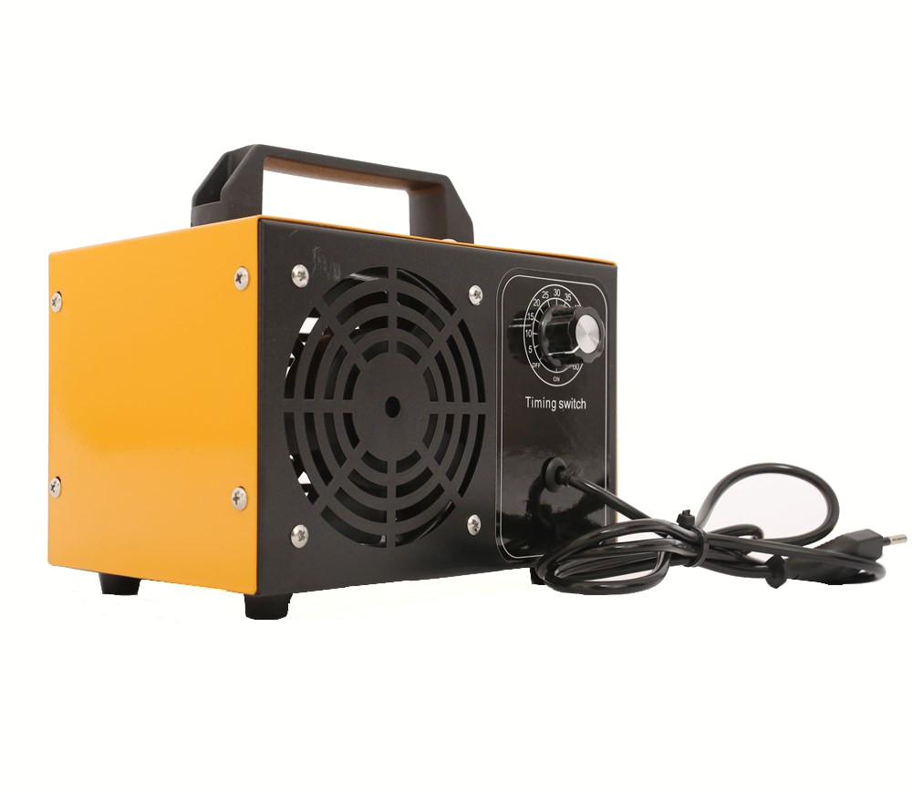
Kérjük, mielőtt üzembe helyezi a terméket, gondosan olvassa el a használati utasítást. A készülék nem minősül orvostechnikai eszköznek. Nem helyettesít semmilyen orvosi kezelést, valamint nincs befolyással a tudatra. Az ózon koncentráció okozhat nyálkahártya károsodást, kiválthat allergiás reakciót. A készüléket nem rendeltetésszerűen használni és felnyitni veszélyes és az áramütés elkerülése érdekében szigorúan TILOS! A termék gyermekektől, mentálhigiénés és testi fogyatékossággal élő személyektől elzárva tartandó, szigorú szülői felügyelet mellet használható.

A készülék időszakos (nem folyamatos) ózonkezelésre lett kifejlesztve, amely vegyszer nélküli teljes szagtalanítást, légtisztítást, klímatisztítást, fertőtlenítést, higiéniai kezelést biztosít.

Az időszakos ózonkezelés közben nagy mennyiségű ózon közvetlen belégzése káros és irritáló lehet az élőlényeknek, ezért a készülék működése közben a kezelt területről távolítson el minden élőlényt (emberek, állatok ) majd zárj le a kezelt területet. A kezelés után szellőztesse ki a kezelt területet, amely kb. 30 perc múlva újra elfoglalhatóvá válik.

A GENERÁTOR HASZNÁLATA

Beüzemelés:
- Dugja be a tápegységet a tápellátásba.
- Fordítsa el az időzítőt, addig ameddig működtetni szeretné a készüléket.
- A készülék működik, ameddig a jelzőfény világít.
- A készülék automatikusan kikapcsol, amikor az idő lejár és a jelzőfény is elalszik.

SPECIFIKÁCIÓK

Model OT-O10-7
Energia ellátás 220 V
Teljesítmény 90W
Ózon kibocsájtás 10g/óra
Levegőkibocsájtás Max. 100 CFM
Méret 29*17*19cm
Súly 1,8 kg

Működési időtartam:

10-20 m2 | 20-30 perc
30-100m2 | 30-100perc
Autóban | 10-15 perc

KARBANTARTÁS

Az ózon termeléséről a készülék házában található ózonlap gondoskodik. Ez az ózonlap idővel elhasználódik (kb 1.000 munkaóra), így a készülék kibocsátott ózonmennyisége lecsökken. Az ózonlap elhasználódását a kezelés utáni jellegzetes ózonillat intenzitásának csökkenése jelzi.
Bármilyen, a nem rendeltetés szerű használatból eredő kárért a cég nem vállal felelősséget. A készülék esetleges meghibásodása esetén az 1 éves garancia érvényesítéséhez, őrizze meg a készülék eredeti dobozát, valamint számlájának eredeti példányát. Ha bármilyen kérdése merülne fel, amelyre a használati utasításban nem kap választ, keressen minket bizalommal.

